TRIVIS

STŘEDNÍ ŠKOLA VEŘEJNOPRÁVNÍ
KARLOVY VARY, s.r.o.



VÝROČNÍ ZPRÁVA

ZA
ŠKOLNÍ ROK 2015/2016

Výroční zpráva

Výroční zpráva je zpracována o TRIVIS - Střední škole veřejnoprávní Karlovy Vary, s.r.o.

Osnova zprávy:

1. Základní údaje o škole…………………………………………. ……… str. 3 - 7

2. Přehled učebních oborů vzdělávání, které škola vyučuje v souladu

se zápisem ve školském rejstříku ………………………………………. str. 8

3. Rámcový popis personálního zabezpečení činnosti školy………………. str. 8 - 9

- Přijímacím řízení ………………………………………………............ str. 9

- Výsledky vzdělávání žáků a výsledcích maturitních zkoušek………………………………………………………………….. str. 9 - 10

- Prevenci sociálně patologických jevů…………………………........... str. 10 - 12

8. Další vzdělávání pedagogických pracovníků…………………........... str. 12

9. Aktivity a prezentace školy na veřejnosti…………………….. …...... str. 12 -20

- Výsledky inspekční činnosti provedené ČŠI…………………. …...... str. 20 - 21

11. Základní údaje o hospodaření školy………………………………..... . str. 21- 22

12. Zapojení školy do rozvojových a mezinárodních programů…… ….. .str. 22

- Zapojení školy do dalšího vzdělávání v rámci celoživotního
učení……………………………………………………………….. . str. 22

14. Údaje o spolupráci se sociálními partnery…………………………… str. 22 - 23

14. Přílohy…………………………………………………………….. str. 23

1. Základní údaje o škole

Název školy: TRIVIS – Střední škola veřejnoprávní Karlovy Vary, s.r.o.

Zřizovatel: TRIVIS, a.s., IČO 25 074 768, se sídlem Hovorčovická 1281/11
182 00 Praha 8 - Kobylisy

Sídlo školy: T. G. Masaryka 1/559, 360 01 Karlovy Vary

IČO školy: 26325233

Právní forma školy: Společnost s ručením omezeným, zapsána u OR KS Plzeň oddíl C, vložka 13486, změna názvu školy ze dne 17.08.2005. Společnost vznikla dnem 21.03.2001 na základě Rozhodnutí MŠMT ČR ze dne 22.02.2001 pod č.j. 32 160/2000-21, ode dne 01.09.2001 změna názvu školy na základě Rozhodnutí MŠMT ze dne 29.08.2005, pod čj. 26 947/05-21, Rozhodnutí OŠMT KU Karlovarského kraje o změně počtů žáků pod čj. 3181/SK/06, Rozhodnutí MŠMT ze dne 28.07.2009 pod čj. 16 773/2009-21 obor vzdělání 68-42-M/01 Bezpečnostně právní činnost – účinný od 01.09.2010, současně byl ke dni 01.09.2011 schválen nový obor a RVP pro tříleté nástavbové vzdělávání formou dálkového studia pod kódem 68-42-L/51 s názvem Bezpečnostně právní činnost.
Společnost nemá žádné jiné podnikatelské aktivity, je výlučně zřízena pro provozování školy a je zařazena do sítě škol, předškolních zařízení a školských zařízení.

IZO pro Střední školu veřejnoprávní Karlovy Vary, s.r.o.: 150003978

IZO ředitelství školy: 650003969

Telefon, fax: 353585603

www.trivis-kv.cz

Zařazení do sítě škol, předškolních a školských zařízení:

Rozhodnutím MŠMT ČR ze dne 22.02.2001, pod č. j. 32 160/2000-21, v souvislosti se změnou názvu školy doplněné Rozhodnutím MŠMT ČR ze dne 29.08.2005 pod čj. 26 947/05-21.
Do školského rejstříku zapsána jako střední škola dnem 01.01.2005
Střední škola veřejnoprávní nemá žádné přípravné třídy ani přípravné stupně.
V souladu s rozhodnutím o zařazení do sítě škol má TRIVIS - Střední škola veřejnoprávní, Karlovy Vary, s.r.o., cílovou kapacitu 450 žáků.

Počty tříd a žáků dle jednotlivých oborů:

a) Bezpečnostně právní činnost (kód 68-42-M/01) k 31.08.2015 8 tříd 191 žáků
b) Bezpečnostní služby (kód 68-42-L/51) k 31.08.2015 2 třídy 17 žáků

Systém řízení školy

Ředitel školy: JUDr. Jaroslav Puš

Zástupce ředitele školy: Mgr. Vendula Pušová

Hospodářka školy: Jitka Neumanová

Personální, mzdové a účetní záležitosti jsou pro školu vykonávány péčí jejího zřizovatele – TRIVIS a.s. se sídle Hovorčovická 1281/11 180 00 Praha 8. Tato společnost také zpracovává zprávu o hospodaření.

S vedoucími pracovníky zřizovatele jsou konzultovány zejména otázky dalšího rozvoje školy, personální věci a celkového ekonomického zabezpečení provozu školy.

Pedagogičtí i nepedagogičtí pracovníci školy se při své práci řídí příslušnými právními předpisy, zejména:

- Zákonem č. 561/2004 Sb. o předškolním, základním, středním, vyšším odborném a jiném vzdělávání (školský zákon), ve znění pozdějších předpisů

- Zákonem 563/2004 Sb. o pedagogických pracovnících a o změně některých zákonů ve znění pozdějších předpisů

- Nařízením vlády ČR č. 75/2005 Sb. o stanovení rozsahu přímé vyučovací, přímé výchovné, přímé speciálně pedagogické a přímé pedagogicko- psychologické činnosti pedagogických pracovníků ve znění pozdějších předpisů

- Vyhláškou MŠMT ČR č. 177/2009 Sb. ve znění pozdějších předpisů o bližších podmínkách ukončování vzdělávání ve středních školách maturitní zkouškou ve znění pozdějších předpisů

- Vyhláškou 671/2004 Sb., ve znění pozdějších předpisů o organizaci přijímacího řízení na SŠ

- Vyhláškou č. 12/2005 Sb. o podmínkách uznání rovnocennosti a nostrifikace vysvědčení vydaných zahraničními školami.

- Vyhláškou č. 13/2005 Sb. o středním vzdělávání a vzdělávání v konzervatoři.

- Vyhláškou č. 15/2005 Sb. kterou se stanoví náležitosti dlouhodobých záměrů, výročních zpráv ve znění pozdějších předpisů.

- Vyhláškou č. 16/2005 Sb., ve znění vyhlášky č. 322/2008 Sb., a č. 111/2012 Sb., o organizaci školního roku.

- Vyhláškou č. 364/2005 o vedení dokumentace škol a školských zařízení a školní
matriky a o předávání údajů z dokumentace škol a školských zařízení a ze školní
matriky.

- Obecně závaznými právními předpisy, včetně interních normativních aktů vydaných MŠMT ČR, Odborem školství, mládeže a tělovýchovy Krajského úřadu K. Vary, apod.

- Ve škole pracuje tříčlenná Školská rada. Jejím předsedou je paní Mgr. Ivana Vacková – zákonný zástupce žákyně čtyřletého denního vzdělávání. Do Školské rady byl jmenován zřizovatelem provozní ředitel zřizovatele pan Stanislav Svoboda. Za pedagogický sbor byl zvolen Bc. Adolf Dostál. Volba Rady proběhla v souladu s interně závaznými směrnicemi pro její volbu. Schůze Školské rady jsou plánovány dvakrát v roce jako řádné schůze. Mimořádné schůze pak svolává ad hoc její předseda. Na jednání ŠR je ad hoc zván ředitel školy. Funkční období Školské rady končí ke dni 31.12.2015, kdy bude muset být ŠR znovu zvolena.

- Ke shora uvedenému datu byla provedena nová volba Rady školy. Za žáky a jejich zákonné zástupce byla zvolena žákyně 3.B ročníku Tereza Škrabalová. Za pedagogický sbor byla zvolena Mgr. Pavla Josefíková, která byla zvolena jejím předsedou. Za zřizovatele se bude jednání Rady účastnit JUDr. Karel Klvaňa – jednatel společnosti.

Charakteristika školy:

Cílem školy je, aby žák získával všeobecné znalosti, dovednosti a postoje nezbytné pro rozvoj své osobnosti a pro rozvoj odborných kompetencí. Zejména má zvládat znalosti v oborech právo, integrovaného záchranného systému, organizace a úkoly státní správy a samosprávy, bezpečnosti osob a majetku.

Střední škola veřejnoprávní Karlovy Vary, s.r.o. je zároveň profilována tak, aby u žáků položila a rozvíjela zejména tyto schopnosti:

- aplikovat ve svém osobním životě i při vykonávání pracovních činností v zaměstnání občanské postoje občana demokratického státu, zejména ve vztahu k svému vlastnímu zdraví, k životu a zdraví jiných osob, k životnímu stylu občana v rodině, obci a státu, k majetku občanů, fyzických i právnických osob, ve vztahu k intoleranci a rasismu
- samostatně myslet, pohotově a správně se rozhodovat
- cílevědomě, rozvážně a rozhodně jednat
- aplikovat získané vědomosti a dovednosti v praxi
- iniciativně a samostatně řešit uložené pracovní úkoly
- získávat a využívat vědeckotechnické informace v pracovní činnosti
- podílet se na činnosti orgánů Integrovaného záchranného systému ČR
- dále se vzdělávat.

Cílem střední školy veřejnoprávní v oblasti obecných vědomostí, dovedností a postojů je, aby absolvent školy:
- užíval pohotově, správně a kultivovaně užívat mateřský jazyk v ústní i písemné formě
- osvojil si základní vědomosti a dovednosti ze všeobecně vzdělávacích předmětů vyučovaných na střední škole
- samostatně se orientoval ve vybraných otázkách společensko-vědních oborů (filosofie, politologie, ekonomie a dalších)
- v praktickém styku používal cizí jazyk
- aplikoval význam umění při utváření harmonického stylu života, občana, rodiny a společnosti
- užíval nadstandardní úroveň všeobecných a specifických pohybových schopností
- dobře se orientoval v právním řádu ČR a uměl pracovat s právními prameny a normami
- aplikoval přiměřeným způsobem použití kriminalistických metod v praxi
- používal psychologické poznatky v jednání s lidmi, pro seberegulaci a rozvoj vlastní osobnosti
- dokázal získávat další informace studiem odborné literatury v mateřském jazyce a (v přiměřeném rozsahu) v cizím jazyce
- pro případ nutnosti zvládal sebeobranu a vedení boje zblízka
- uměl vykonávat nejdůležitější administrativní činnosti a ovládal práci s PC
- dovedl zhodnotit a užít taktiku i techniku zákroků u vybraných činností a při ochraně osob a majetku
- samostatně se orientoval v činnosti složek integrovaného záchranného systému a aktivně se podílel na jeho činnosti.

S ohledem na uvedenou profilaci školy má absolvent možnosti uplatnění v povoláních, v nichž se vyžaduje znalost a správná aplikace ustanovení zákonů České republiky. Těmito povoláními mohou být:

- Policie ČR
- Obecní (městské) policie
- Vězeňská služba ČR,
- Celní správy
- Integrovaný záchranný systém
- Státní správa a samospráva
- Fyzická osoba – podnikatel
- Právnická osoba - podnikatel

Vedle těchto budoucích povolání, kdy absolvent musí splnit další požadavky právních norem pro přijetí do uvedených povolání, je připravován též na možnost pokračovat ve studiu na vyšších odborných školách podobného zaměření nebo ve studiu na vysokých školách, zejména na Policejní akademii ČR, právnických fakultách, pedagogických fakultách a fakultách humanitních směrů jednotlivých univerzit.
TRIVIS – Střední škola veřejnoprávní nemá žádné další součásti školy.

Spádovost školy nebyla stanovena, v současné době se ve škole vzdělávají žáci z celého Karlovarského kraje, obcí Plzeňského a Ústeckého kraje. V tříleté dálkové formě vzdělávání jsou žáci z Karlovarského, Ústeckého kraje.

2. Přehled oborů vzdělávání

Ve Střední škole veřejnoprávní byla ve školním roce 2015/2016 prováděna výuka v těchto studijních oborech:

- 68-42-M/01 Bezpečnostně právní činnost s délkou vzdělávání 4 roky 0 měsíců.
- 68-42-L/51 Bezpečnostní služby, dálková forma vzdělávání formou nástavbového studia délka vzdělávání 3 roky 0 měsíců.

Pro shora uvedené studijní obory jsou MŠMT ČR schváleny příslušné materiály. Ve školním roce 2009/2010 bylo zpracování ŠVP dokončeno, schváleno a nabylo účinnosti od 01.09.2010 pro prvý ročník čtyřletého vzdělávání. Současně ve školním roce 2010/2011 byl vydán RVP pro 3 letou dálkovou formu vzdělávání formou nástavbového studia. Na základě tohoto dokumentu byl ve školním roce 2010/2011 zpracován příslušný ŠVP, které je platný a účinný od 01.09.2011.

3. Rámcový popis personálního zabezpečení činnosti školy.

Ve školním roce 2015/2016 došlo k další obměně v personálním obsazení pedagogických pracovníků školy. Na místo ředitelky školy byla na základě výběrového řízení ustanovena Mgr. Vendula Pušová, dále na místo zástupce ředitele byl ustanoven Ing. Jan Medo. V průběhu školního odešla z pedagogického sboru jedna vyučující, která nesplňovala personální předpoklady k tomu, aby mohla vyučovat na střední škole. Pro jejich naplnění jí byly školou i zřizovatelem vytvořeny velmi dobré předpoklady. Změna v personálním obsazení pedagogického sboru je motivována zvýšením kvality výuky a povinné praxe žáků, tak jak tato vychází z RVP a ŠVP. Je rovněž nutná k zlepšení výsledků ve společné i profilové části maturitních zkoušek. Dalším důvodem tohoto přístupu je novelizace zákona o pedagogických pracovnících.

Z externích vyučujících jde o šest vyučujících, u kterých jimi vyučovaný předmět nebylo možné obsadit pedagogickým pracovníkem v trvalém pracovním poměru, a to zejména z důvodů úzké profesní specializace a nízké dotace hodin v týdnu. Jde zejména o a čtyři vyučující u odborných předmětů (Integrovaný záchranný systém, střelecká příprava, výchova pro zdraví a první pomoc, ekonomika).

Kvalifikovanost pedagogických pracovníků:

Ke kvalifikovanosti pedagogických pracovníků je nutné na doplnění uvést, že jsme střední školou veřejnoprávní, tedy odbornou školou, která je zaměřena na výuku právních předmětů s poměrně značnou dávkou speciálního zaměření. Z tohoto důvodu považuje vedení školy za velmi důležité zajistit výuku odborných předmětů (právo, veřejný pořádek, kriminalistiku, integrovaný záchranný systém a penologii) vyučujícími, kteří jsou odborně zdatní (absolventi právnických fakult, odborníků z řad PČR, lékařské odborné veřejnosti apod.) Vyučující, kteří nedosáhli na příslušnou výjimku, absolvovali studium DPS organizované v Karlovarském kraji. Vyučující předmětu výpočetní technika a matematika Ing. Jaroslav Jánský ukončil ve školním roce 2014/2015 studium DPS. Z výše uvedeného důvodu je v souladu se zákonem o pedagogických pracovnících považován za plně kvalifikovaného pedagoga.

Výše uvedený důvod ve své zprávě kladně hodnotila i ČŠI. Její závěr směrem k DVPP také na oblast pro vzdělávání žáků se speciálními vzdělávacími potřebami respektujeme.

Pokračující hodnocení ČŠI nám potvrdilo záměr vedení školy, že je pro kvalitu výuky výhodnější, aby odborné předměty učili odborníci, kteří mají praktické zkušenosti s výkonu své činnosti.

Z výše uvedeného důvodu jsme zahájili jednání s ředitelem KHS Karlovarského kraje s cílem získat pro výuku odborného předmětu Integrovaný záchranný systém odbornými pracovníky Hasičského záchranného sboru Karlovy Vary.

4. Přijímací řízení

Přijímací řízení | přihlášení | z toho dívek | přijati | z toho dívek
Školní rok 15/16
čtyřleté denní stud. | 59 | 27 | 59 | 27
tříleté dálk. nást. | 18 | 9 | 18 | 9

Předmětem přijímacího řízení ve školním roce 2015/2016 byl pohovor, jehož účelem bylo získat představu o možnostech žáka absolvovat studium jím zvoleného oboru.
V přijímacím řízení pokračovala jeho organizační a ekonomická náročnost se zásadním rozdílem mezi počtem fakticky se účastnících žáků a následně skutečně nastupujících žáků do prvých ročníků.
Škola využívá změn v doručování písemností, čímž se zjednodušil způsob doručování jednotlivých dokumentů od školy rodičům uchazečů o vzdělávání.
Přetrvávajícím negativem tohoto způsobu přijímacího řízení je fakt, že vedení školy v podstatě do 31.8. příslušného roku neví, jaký počet již přijatých uchazečů skutečně nastoupí. Dle našeho názoru je tento způsob přijímacího řízení co do funkčnosti i organizační a ekonomické náročnosti zcela nevyhovující.

Jediným jeho výsledkem této formy přijímacího řízení jsou značné nároky na pracovníky školy a to se zcela nejistými výsledky k 01.09 každého roku.
Situaci v náboru žáků do školy negativně působí zákaz KÚ KK k naší účasti na výstavách škol v Sokolově a Chebu.
Tuto situaci se snažíme nahradit jiným způsobem.

5. Výsledky vzdělávání žáků a maturitních zkoušek.

Ze závěrečných pedagogických rad ke konci školního roku 2015/2016 jsou zjištěny počty neprospívajících žáků a počty žáků nehodnocených z jednotlivých předmětů. K nehodnoceným dochází v případech vysoké absence ve vyučování a to v souladu se zásadami pro hodnocení žáků na naší škole. Tyto počty nevybočují z předchozích let. Komisionální opravné zkoušky skládalo 8 žáků školy a dodatečné zkoušky 17 žáků školy. V závěru školního roku oproti předchozím létu zvýšil počet dodatečných zkoušek a při skládání komisionálních opravných zkoušek ne všichni žáci uspěli a někteří z neúspěšných žáků situaci řešili přestupem na jinou střední školu. Části takto neúspěšným žákům bylo ředitelem školy po projednání v Pedagogické radě školy povoleno opakování ročníku. Počet žáků, kteří v denní formě vzdělávání z důvodů neprospěchu vzdělávání ukončili, však nijak významně nevybočuje z běžného počtu žáků, kteří studium z důvodů neprospěchu nezvládají.

Maturitní zkoušky se ve školním roce 2015/2016 zúčastnilo celkem 48 žáků denního i nástavbového vzdělávání. Z tohoto počtu prospěli s vyznamenáním celkem 1 žák, prospělo 32 žáků a neprospělo 15 žáků.

Při hodnocení výsledků maturitní zkoušky ve školním roce 2015/2016 se oproti předchozím školním rokům v nižším počtu negativním způsobem projevila možnost volby matematiky jako volitelného předmětu proti cizímu jazyku. Žáci tuto volbu užili i přesto, že byli vedením školy opakovaně upozorňováni na obtížnost této zkoušky pro jejich obor vzdělávání. Tato činnost vedení školy se však v některých případech zcela míjela účinkem. Další část žáků neprospěla v ústní části společné části maturitní zkoušky a rovněž tak v profilových zkouškách maturitní zkoušky.

Nadále považuji za správné, že obsahem maturitní zkoušky je písemná maturitní práce s obhajobou před maturitní komisí. Tento způsob považuji za více vypovídající, než psaní maturitní písemné práce v osmihodinovém bloku pouze ve škole. Na hodnocení písemných maturitních prací s obhajobou se podílejí jak pedagogičtí pracovníci školy, tak i odborníci z praxe (např. Bc. Marcel Vlasák - velitel Městské policie K. Vary). Žáci si losují zadané téma, které následně zpracovávají. Současně je jím stanoven vedoucí práce a oponent práce, kteří se podílejí na písemném hodnocení práce a na obhajobě před maturitní komisí.

K výsledkům vzdělávání je nutné uvést, že v souladu se ŠVP jsme realizovali praxi žáků prvých, druhých a třetích ročníků denního vzdělávání. Praxe byla rovněž realizována u prvého a druhého ročníku nástavbového vzdělávání. Tato praxe pro naší školou plyne z RVP a ŠVP. Prvé zkušenosti ukazují, že volba vedení školy konat praxi v prostorách školy, nebo i mimo prostory pod vedení vyučujících je přínosná. Žáci si při této praxi prakticky upevňují znalosti z teorie právě v oboru, ve kterém se vzdělávají a současně se připravují na vypracování praktické zkoušky z odborných předmětů, která je součástí profilové maturitní zkoušky ve formě její obhajoby.

V této části významným způsobem spolupracujeme se sociálními partnery a to zejména se Zdravotní záchrannou službou KK, a Krajským ředitelstvím Policie ČR a Krajským hasičským záchranným sborem, Katastrálním úřadem a dalšími. Tito sociální partneři pro školu znamenají značný přínos v propojení teorie s praxí.

6. Prevence sociálně patologických jevů

Ve škole je průběžně sledován výskyt výukových a výchovných problémů žáků. Tyto problémy se řeší na různých úrovních podle závažnosti jednání žáka. U prvotních projevů záškoláctví je řeší třídní učitel společně se školním psychologem a rodiči žáka. Při případném opakování je řešení v pravomoci ředitele školy. Pokud se i toto řešení zcela míjí účinkem, nezbývá než řešení při jednání pedagogické rady se současným přijetím rozhodnutí o podmínečném vyloučení nebo vyloučení žáka ze školy.
Cílem ke kterému vedení školy společně s pedagogickými pracovníky svojí činnost směřuje je však preventivní působení na žáky. Dále pak ke znalosti problémů žáků jejich třídními učiteli případně ve spolupráci se školním psychologem.
Ve školním roce 2015/2016 jsme včas a v patřičném rozsahu podali dva projekty k případné dotaci od KÚ KK. I přes jejich celkem jasné preventivní zaměření k potírání šikany a dalších možných negativních jednání žáků školy jsme však s žádným projektem na dotaci nedosáhli.
Škola organizuje adaptační pobyt pro žáky nastupujících ročníků, který se jeví jako přínosný projekt směrem k navození zdravého klimatu v nastupujících prvých ročnících. Zde i nadále pokračujeme ve spolupráci s Pedagogickou psychologickou poradnou v Karlových Varech a to jmenovitě s paní Mgr. Fialovou.

Prevence sociálně patologických jevů u dětí a mládeže zahrnuje v souladu s metodickým pokynem ministra školství, mládeže a tělovýchovy aktivity v těchto oblastech:
- drogových závislostí, alkoholismu a kouření,
- kriminality a delikvence,
- virtuálních drog (počítače, televize a video),
- patologického hráčství (gambling),
- záškoláctví,
- šikanování (speciálně bude věnována péče sociálním sítím), vandalismu aj. forem násilného chování,
- xenofobie, rasismu, intolerance a antisemitismu.
- Cílovou skupinou školního preventivního programu jsou všichni studenti naší školy, v naprosté většině případů se jedná o věkovou kategorii 15 – 19 let, existují i výjimky (starší studenti), které představuje několik studentů studujících v denním vzdělávání.

Cíle
- zvýšení informovanosti v oblasti společensky nežádoucích jevů (podstatnou část informací získají studenti v rámci výuky předmětů občanská nauka, základy přírodních věd, kriminalistika, psychologie, sociální komunikace)
- umět posoudit zdravotní a sociální rizika, která užívání drog přináší (legálních i nelegálních) a dokázat odmítnout nabízenou drogu
- chápat význam zdravého způsobu života
- vědět o možnostech pomoci při řešení osobních problémů (ve škole i mimo školu)
- znát právní důsledky šikany, zastrašování a užití násilí
- podílet se na tvorbě prostředí a životních podmínek
Vedením školy jsou vytčeny cíle pro pedagogické pracovníky a TU. Širší zaměření a cíle jsou pak stanoveny pro školního metodika prevence.
Podporujeme:
- komunikaci mezi studenty, učiteli a rodiči studentů na bázi vzájemného porozumění, tolerance a otevřeného jednání
- pozitivní vztah studentů k prostředí školy
- vytváření pozitivní motivace ke studiu a dobrým studijním výsledkům
- rozvíjení osobnosti studenta
- zdravý životní styl
- aktivní využití volného času studentů
- zvyšování informovanosti studentů v oblasti společensky negativních jevů
- vedení studentů k zájmu o kulturní akce, výlety, exkurze a sportovní aktivity
- prezentaci školy, jejích výsledků a umístění studentů v soutěžích

Témata prevence sociálně patologických jevů jsou zařazována do všeobecně vzdělávacích i odborných předmětů vyučovaných ve škole. V plném rozsahu jsou využívány jednotlivé projekty, které škola a její pedagogové zpracovávají.

V tomto i dalším směru působení na žáky školy a usnadnění vzájemné komunikace mezi žáky a pracovníky školy organizujeme v době výuky i mimo ní různé akce pro žáky ve spolupráci s pedagogickými pracovníky. Tento přístup se nám jeví jako přístup, který z části bourá hranice mezi žáky a vyučujícími za kterými žáci do školy přichází. Současně se navozuje atmosféra důvěry mezi žáky a pracovníky školy.

7. Další vzdělávání pedagogických pracovníků

V průběhu školního roku 2015/2016 se pedagogové školy opětovně účastnili jednotlivých kurzů pořádaných NIDV v Karlových Varech. Jednalo se zejména o opakovaná školení zadavatelů, hodnotitelů, školních komisařů a managementu školy k novým maturitním zkouškám. Dále pak školení výchovného poradce, metodika sociálně patologických jevů ve školách a školských zařízeních. Jednotliví pedagogičtí pracovníci úspěšně absolvovali testy týkající se zadavatelů, hodnotitelů, komisařů a ředitel školy se účastnil školení pro ŘŠ v souvislosti s novým způsobem maturitních zkoušek. Do seznamu pro školení pedagogických pracovníků byli dále zařazeni k proškolení nově nastupující pedagogičtí pracovníci, kteří jej zdárně ukončili.

Po odborné stránce probíhalo školení pedagogů vyučujících integrovaný záchranný systém právo, veřejný pořádek, českého jazyka a literatury a cizích jazyků. Tato školení prováděl TRIVIS - Střední škola veřejnoprávní a Vyšší odborná škola prevence kriminality a krizového řízení Praha, s.r.o. se sídlem Libčická 399/8, 181 00 Praha 8.

8. Aktivity a prezentace školy na veřejnosti

Ve školním roce 2015/2016 škola v rámci zájmové činnosti žáků organizovala kurz sebeobrany, jenž má v záměru rozvíjet dovednosti v sebeobraně. Kurzu se dvakrát týdně účastnilo 19 žáků denního vzdělávání, pod vedením instruktora pana Ponerta.
Škola se aktivně zapojuje do sportovních soutěží organizovaných ASŠK a do soutěží organizovaných zřizovatelem školy. Organizací je za naši školu pověřena Mgr. Markéta Bulínová, která aktivně spolupracuje s vyučujícími TV a připravuje žáky k soutěžím.

Výlety, exkurze, kulturní akce
- V souladu s učebním plánem branné přípravy se žáci 2.A a 2.B zúčastnili v červnu 2016 týdenního branně turistického pobytu ve Vidžíně. Cílem tohoto pobytu bylo v praxi užít znalostí v orientaci podle mapy, pochodu podle azimutů a různé sportovní disciplíny zaměřené na fyzickou přípravu. Vedle tohoto zaměření měl pobyt přispět ke stmelení kolektivu.

- Dalším cílem pobytu bylo poznání významných míst naší historie. Organizační zajištění bylo na velmi dobré úrovni a při soustředění se nestaly mimořádné události. V průběhu soustředění byla provedena kontrola po linii zdravotnického a hygienického zabezpečení. Při této nebylo shledáno závad. Zdravotnické zajištění a praktickou výuku zdravotní přípravy zabezpečovala odborná pracovnice (střední zdravotnický pracovník), která je externím zaměstnancem školy společně s externím vyučujícím, který je kmenovým pracovníkem Zdravotní záchranné služby KK.

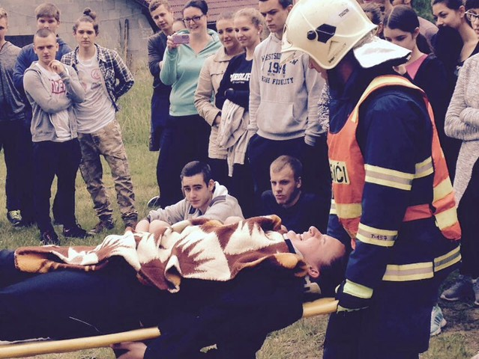

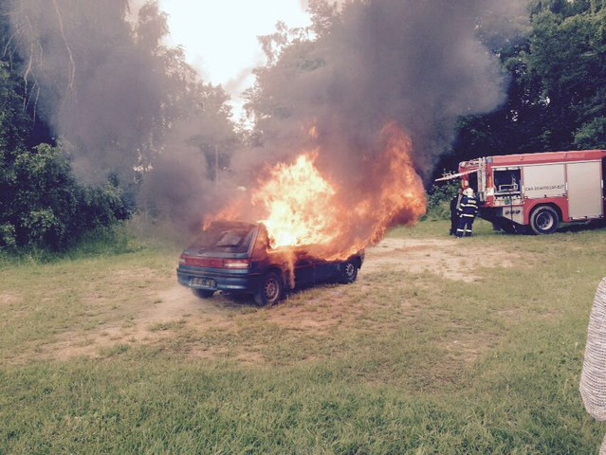

S třídními kolektivy v průběhu tohoto pobytu pracovala i výchovná poradkyně školy a celý pobyt lze hodnotit jako akci, která přispěla ke stmelení třídních kolektivů a k odstranění nedorozumění, která v průběhu školního roku mezi žáky druhých ročníků vznikla.

- Rovněž v tomto roce jsme pokračovali ve spolupráci se sociálními partnery školy, kterými jsou Hasičský záchranný sbor Karlovarského kraje, Zdravotní záchranná služba Karlovarského kraje a Krajské ředitelství Policie ČR. Díky pochopení ze strany ředitele Hasičského záchranného sboru a vedení Krajského ředitelství Policie ČR se nám podařilo pro žáky zajistit praktické ukázky z činnosti této služby při simulované situaci požáru v objektu, kde jsou žáci ubytováni a jejich evakuaci. Z hodnocení HZS KK, Krajského ředitelství PČR, i z hodnocení pedagogických pracovníků školy a zejména pak žáků školy vyplynulo, že tato akce byla značným přínosem pro spojení teoretických poznatků s praktickou činnosti odborníků.

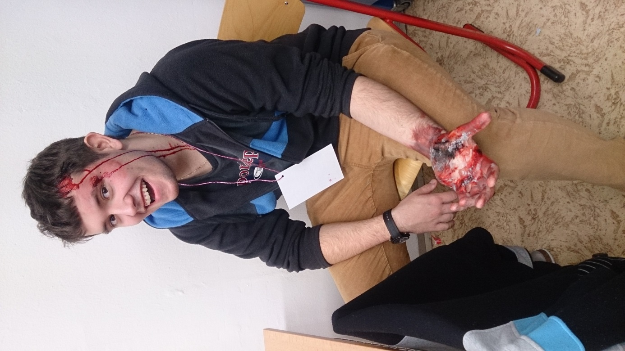

- Naši žáci se opakovaně a aktivně účastní jednotlivých metodických cvičení příslušníků HZS KK, kde vystupují jako figuranti při jednotlivých akcích, ale také jako pozorovatelé akce. Na této činnosti se rovněž podílí pedagogičtí pracovníci školy.

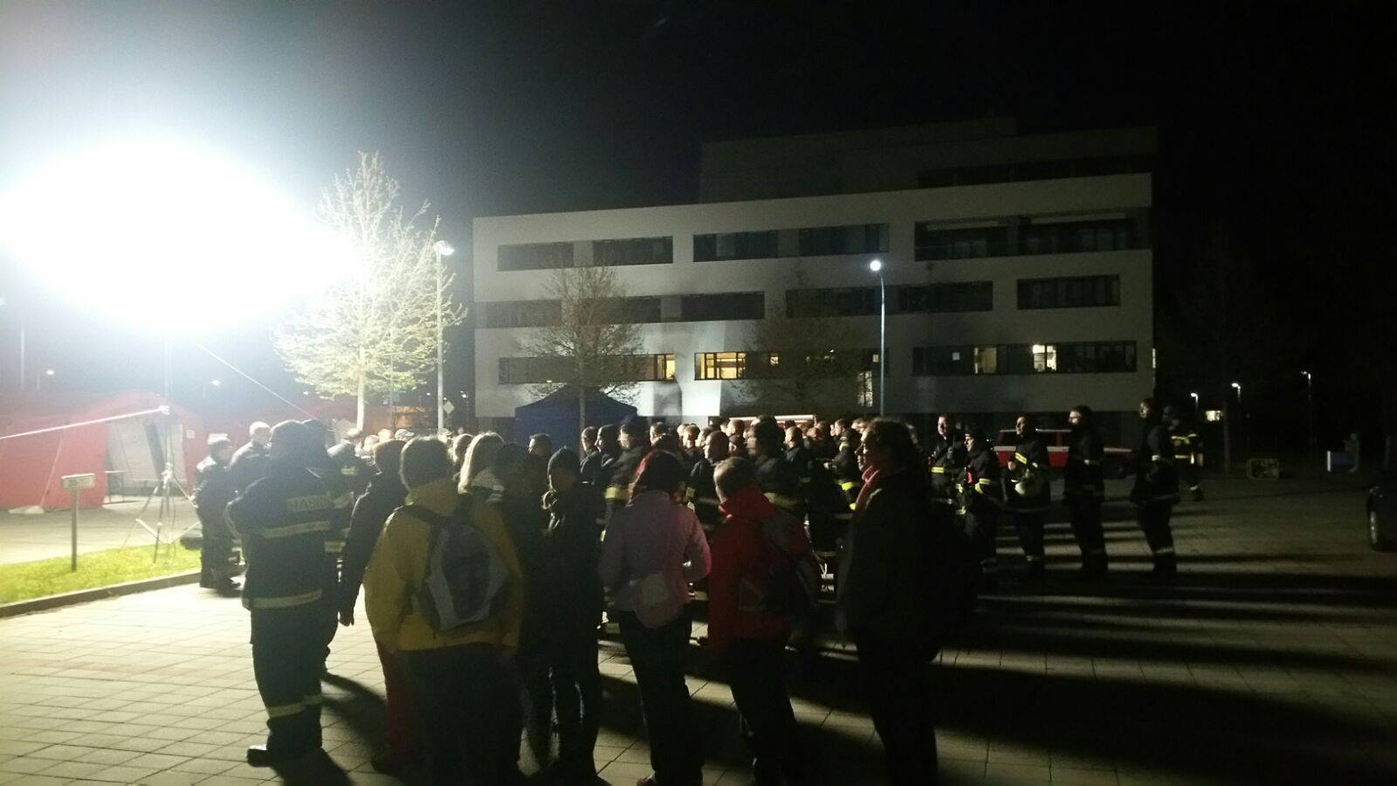

- Poměrně náročnou akcí byl den Záchranářů na koupališti Rolava, kde naši žáci zajišťovali organizaci a podíleli se na celém programu. Z hodnocení organizátorů akce, které připojuji je patrné, že činnost žáků školy byla velmi kladně ohodnocena.

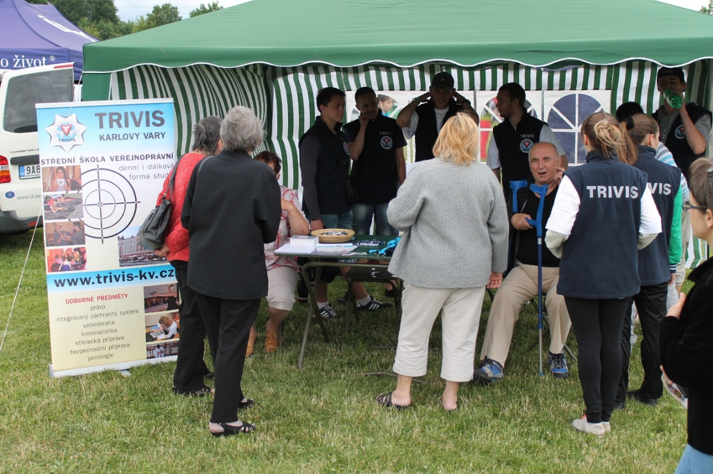

- Vyučující IZS pan Ing. Kohout a Ing. Forejtová zorganizovali exkurzi do jaderné elektrárny v Temelíně. Této se zúčastnili žáci třetích ročníků čtyřletého denního vzdělávání. Tematicky byla zaměřena jako doplňující činnost k výkladům v integrovaném záchranném systému, a to k bloku jaderných havárií.

- V rámci kulturní činnosti žáci školy navštěvovali opakovaně filmová a divadelní představení.
.
- Již dlouhodobě spolupracujeme s Knihovnou KÚ KK na prezentaci a programech této knihovny

- Škola se rovněž dlouhodobě zapojuje do sbírky pořádaných Charitou v Karlových Varech, které jsou organizovány dvakrát v průběhu školního roku a účastnilo se jí vždy po 8 žácích.

- V předmětu Integrovaný záchranný systém žáci navštívili jednotku A ČR ve Zbirohu zaměřenou na likvidaci následků povodní a přírodních katastrof.

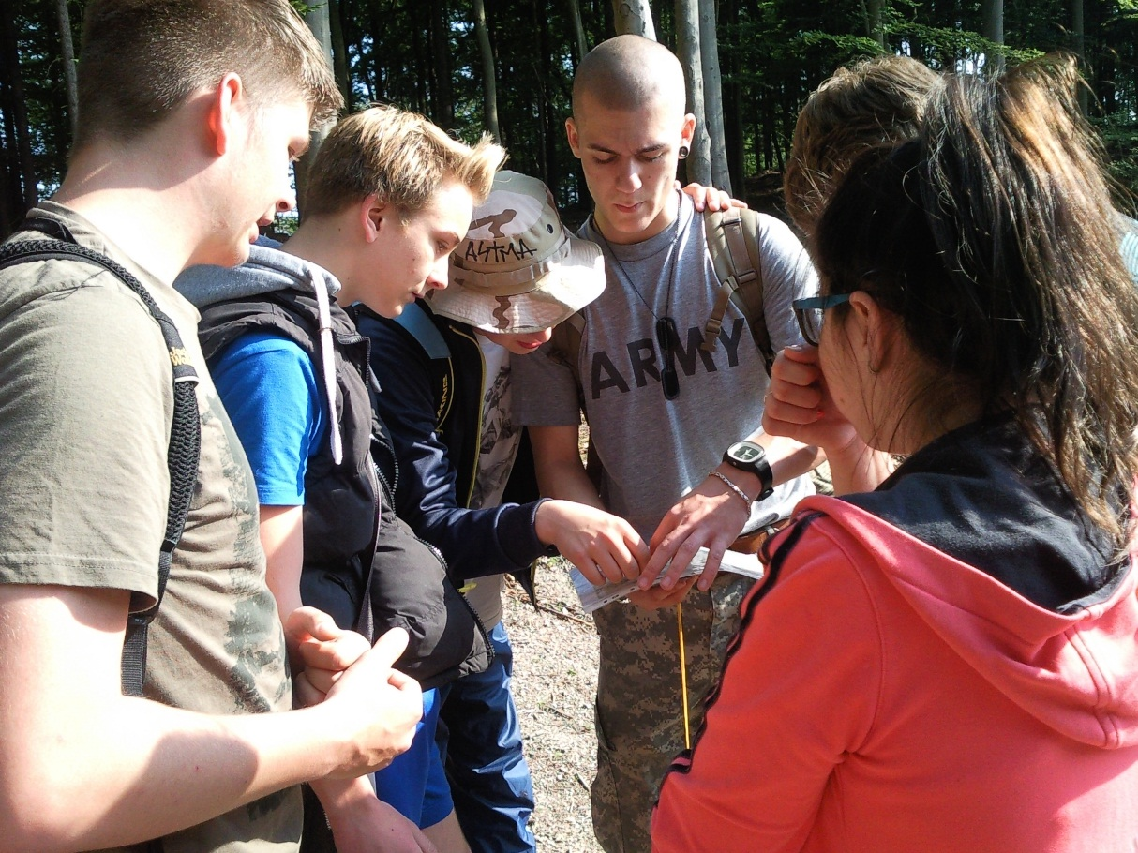

- Seznámili se s provozem i předpisy pro havarijní situace na vodní nádrži Horka u Chebu.
- Ve spolupráci s PČR byla pro žáky připravena též exkurze Střelnice PČR v Karlových Varech, kde byla žákům představena činnost PČR se zaměřením na používání střelných zbraní PČR - ukázky. Akci zajišťoval ve spolupráci s PČR externí pracovník školy Ing. Josef Ládek. Akce dle zpětné vazby od žáků a pedagogů byla přínosná.

- Z ekonomických důvodů jsme již nerealizovali projekt NP Šumava, kde měli mít žáci možnost seznámit se s řešením mimořádných událostí z pohledu ekologie a z pohledu ochrany životního prostředí.

Drogová prevence a extremistická hnutí:

  - Zneužívání návykových látek - přednášel přísl. PČR, p. Valenta
(1.A, 1.B)

Kulturní a odborné akce:

V průběhu školního roku se uskutečnily návštěvy kulturních akcí (kino, divadlo, hudební představení), proběhla řada exkurzí. Z nich je možné uvést:

- opakovaná účast na představení divadel v Praze, Plzni a v řadě představení v Městském divadle v Karlových Varech. Žáci navštívili dopolední i večerní představení. Po dopoledních představeních plnili zadané úlohy při návštěvě historicky významných částí hlavního města. Vše bylo vyplněno odborným výkladem. Celodenní exkurze byly náročné a přesto žáky kladně hodnoceny. Z tohoto projektu jsou doložitelné práce žáků jako jejích výstupy.
- Opakovaná filmová představení pro 1. – 3. ročníky, která byla tematicky zaměřena ke společné části maturitní zkoušky.

Z odborných akcí je nutné zmínit:

- Branně turistický kurz v délce trvání 1 týdne v obci Vidžín
- Odborné přednášky na téma „Vyhledávání a zajišťování stop“ na OKTE Policie ČR OŘ v Karlových Varech
- Spolupráce s HZS KK na cvičné evakuaci LS Thermal, taktické cvičení HZS Luxor 2016
- Hasičského záchranného sboru KÚ a exkurzi do krytu Ústí nad Labem
- Zletilí žáci a to zejména žáci čtvrtého ročníku se dle požadavků Služby kriminální policie a vyšetřování zúčastnili jednotlivých úkonů v přípravném řízení trestním. Z pochopitelných důvodů těmto žákům byla příslušníky P ČR zajištěna absolutní bezpečnost. Účelem této činnosti je propojení poznatků získaných v teoretické výuce a praktickou činností, do níž byli žáci svojí přítomností aktivně zapojeni
- Dlouhodobě spolupracujeme s Charitou v Karlových Varech na jejich charitativních akcích

Dny otevřených dveří

Pro rodiče budoucích uchazečů o studium na naší škole se konaly dny otevřených dveří v měsících listopadu, prosinci 2015 a únoru 2016. Připraveny byly ukázky praktické sebeobrany, které předváděli žáci třetích ročníků denního vzdělávání se svým pedagogem panem Ponertem. K nahlédnutí byly učebnice i odborná skripta, podle nichž se na naší škole vyučuje. Prezentovali jsme laserovou střelnici a další věci z předmětu Střelecká příprava a Integrovaný záchranný systém.
Ve třídách zájemce informovali a na dotazy odpovídali ředitel školy, zástupce ředitele školy, učitelé odborných i všeobecně vzdělávacích předmětů.

I v tomto školním roce jsme se jako soukromá škola setkali s tím, že jsme nebyli zváni na prezentace středních škol v rámci KK, neboť podle vyjádření organizátorů jsme „soukromá škola“ a výstavy jsou organizovány pouze pro školy zřizované KK. Předpokládáme, že tento trend, který je pro nás nepochopitelný a diskriminující a nebude pokračovat v příštích letech.

K propagaci školy se pravidelně účastníme výstavy organizované NIDV v Karlových Varech ve spolupráci s firmou TOP INFO. Na této výstavě prezentujeme naší školu a poskytujeme informace o studijním oboru, a to včetně dálkového nástavbového vzdělávání.

V tomto školním roce jsme získali pozvání na výstavu škol v Domažlicích, kde jsme rovněž prezentovali náš studijní obor.

Pedagogičtí pracovníci se dále účastnili na základě pozvání besed s rodiči na základních školách v Karlovarském kraji, kde seznamovali rodiče se zaměřením školy, učebními materiály, podmínkami k přijetí a dalšími okolnostmi podle zájmů rodičů žáků, eventuálně i dle zájmů pedagogů a výchovných poradců příslušné základní školy.

Po opakovaných zkušenostech se společnými maturitními zkouškami jsme pokračovali v realizaci schůzky pro žáky maturitních ročníků a jejich rodiče s cílem bližšího seznámení s organizací, hodnocením a průběhem maturitní zkoušky. Tyto schůzky se dle našeho názoru již ne zcela míjely svým účinkem, čemuž odpovídá i výsledek ve společné části maturitních zkoušek.

Spolupráce s rodiči:

Tato spolupráce přichází v úvahu pouze u čtyřletého denního vzdělávání. V uplynulém školním roce se uskutečnily třídní schůzky v měsíci září 2015 pro rodiče žáků prvních ročníků, dále pak v listopadu 2015 a dubnu 2016. Třídní učitelé společně s dalšími vyučujícími připravili souhrnné zprávy o studijních výsledcích každého žáka a byli rodičům po dobu třídních schůzek k dispozici pro další doplňující vysvětlení a stanoviska.
U žáků, jejichž rodiče nebo zákonní zástupci se nezúčastnili jednání třídních schůzek, jsou přehledy o prospěchu jejich dětí zasílány písemnou formou.
Nadále pokračuje situace, kdy rodiče tzv. “ prospěchově či kázní problémových žáků“ na třídní schůzky nechodí. Podle názoru vedení školy se kladným způsobem neprojevuje ani písemné seznamování shora uvedených rodičů s přístupem jejich dětí ke vzdělávání. Domníváme se, že toto není specifický problém jenom naší školy, ale problém daleko širší, který nejsme schopni zásadním způsobem ovlivnit.

Rovněž v průběhu školního roku, a to zejména k jednotlivým obdobím pro průběžná hodnocení (zpravidla čtvrtletí), byli rodiče žáků, u nichž se projevil zásadnější problém v klasifikaci, písemně vyrozuměni o studijních výsledcích a chování žáka. Škola ve školním roce 2015/2016 pokračuje v úzkém kontaktu s rodiči elektronickou poštou.
U rodičů, kteří tuto formu podávání informací přijali, získala na aktuálnosti a je celkem pravidelně využívána. Jejím přínosem jsou rychlé a aktuální informace mezi školou a rodiči žáků.
Bez ohledu na věk žáků je elektronický přístup ke klasifikaci realizován pro rodiče žáků denního vzdělávání ve smyslu zákona 561/2004 Sb., ve znění pozdějších předpisů. V komunikaci užíváme softwaru „Bakalář“, který je pro tuto komunikaci určen. V úvodu každého školního roku dochází pro nově nastupující žáky čtyřletého vzdělávání k novému vygenerování přístupových hesel a kódů pro rodiče žáků.

Ve školním roce pokračujeme v komunikaci s rodiči a při zapisování známek. V této oblasti jsme minulý školní rok přešli na systém Bakalář, který se v průběhu předchozího školního roku zcela osvědčil. Tímto opatřením se sjednotily a zjednodušily postupy pro učitele.
V současné době je situace v oblasti hardwaru na takové úrovni, že umožnil přejít na vyšší verzi OS Windows – Windows 7.
Vedení školy s ohledem na její zaměření v plném rozsahu využívá licenci na právní program ASPI, a to s takovým počtem instalací, že každý vyučující práva i odborných předmětů má tento soubor k dispozici na svém pracovišti. Využití tohoto automatizovaného souboru právní informací zkvalitnilo přístup k novelizovaným právním předpisům a došlo ke zkvalitnění výuky práva.

Pro posílení praktické činnosti při výuce předmětu Výchova pro zdraví škola nadále používá zakoupené torzo těla k nácviku poskytnutí umělého dýchání, včetně masáže srdce, dále pro výuku výchovy pro zdraví torzo lidského těla s vyjímatelnými orgány. Škola v tomto vyučovacím předmětu velmi úzce spolupracuje se Zdravotní záchrannou službou KK, kde žáci prvých ročníků rovněž konají část povinné praxe.

Pokračujeme ve využívání laserové střelnice sloužící pro nácvik výuky předmětu Střelecká příprava. Ke stejnému předmětu pak byl zakoupen střelby neschopný samopal vzor 58 pro praktickou výuku předmětu střelecká příprava. V letošním školním roce škola organizovala školní soutěž ve střelbě ze vzduchových zbraní a následně se žáci školy účastnili střelecké soutěže organizované školou TRIVIS Jihlava. V této soutěži jsme obsadili jedno prvé a dvě druhá místa.

9. Výsledky inspekční činnosti provedené ČŠI

Poslední kontrola ze strany ČŠI Inspektorátu v Karlových Varech se konala ve dnech 04.05.2015 až 7.5.2015 a 28.5.2015. Jejím zaměřením byla kontrola dodržování vybraných ustanovení školského zákona a souvisejících a prováděcích právních předpisů, které se vztahují k poskytování vzdělávání, zaměřená na kontrolu organizace a průběhu maturitní zkoušky v jarním zkušebním období roku 2015. Kontrola byla zaměřena na:
- Kontrolu naplňování povinností ředitele školy jako orgánu zajišťujícího maturitní zkoušku podle § 80 odst. 5 písm. a), b), c) školského zákona.
- Kontrolu zajištění podmínek a průběhu maturitní zkoušky podle § 80a odst. 4 školského zákona
- Kontrolu zajištění podmínek a průběhu maturitní zkoušky podle § 80a odst. 1 školského zákona a § 6 odst. 1, 3,4 a 6, § 16 odst. 1 a 2, § 24 odst. 1 a § 35 odst. 1,2 4 a 5 vyhlášky 177/2009 Sb., o bližší podmínkách ukončování vzdělávání ve středních školách maturitní zkouškou, ve znění pozdějších předpisů.

Závěry kontroly ČŠI zní:

- V žádné z kontrolovaných oblastí nebylo zjištěno porušení uvedených právních předpisů.

10. Základní údaje o hospodaření školy:

Hospodaření školy, jejich rozbor je součástí zprávy. Tuto část zpracovává pro naši školu zřizovatel tj. TRIVIS a.s. Libčická 399/8 Praha 8.

Pro informaci o vynaložení finančních prostředcích školy uvádím jejich využití při obměně výpočetní techniky a jejím vybavení ve škole:

- Nákup 3 notebooků pro výuku s využitím dataprojektorů,
- Celková výměna počítačů v učebně výpočetní techniky
- Posílení WIFI připojení v jednotlivých třídách pro účely výuky odborných i všeobecně vzdělávacích předmětů,
- Pořízení dalších 4 počítačů s monitory pro vedení třídní knihy v elektronické formě,
- Jednotlivé exkurze zaměřené na posílení výuky a její propojení s praxí u předmětu IZS a Bezpečnostní příprava.
- Praxi žáků.

Současný stav vybavení výpočetní technikou:

1 x server Fujitsu SIEMENS PRIMERGY - OS Windows SERVER 2003 – plánován přechod na W 2008 server – licence již zakoupena,

1 x server DELL POWER EDGE – OS Windows SERVER 2008.

Učebna VT:
18 pracovních stanic pro studenty – OS MS Windows 7, MS Office 2013, AVG, 80 GB HD, 1GB RAM, DVD ROM a 1 starší stanice zajišťující zvonění ve škole.

Učebny, kabinety a vedení školy:

19 PC podobné konfigurace jako v učebně VT, každý kabinet má vlastní PC, je možnost napojit infrastrukturu tak, aby učitelé mohli používat přenosné PC

9 učeben (2 jazykové, VT, 1 učebna dálkového vzdělávání) jsou vybaveny dataprojektorem

2 jazykové učebny mají interaktivní tabuli s notebookem

K dispozici je 8 laserových tiskáren, z toho 1 barevná.
K dispozici jsou 2 skenery.
K dispozici jsou čtyři přenosné dataprojektory.

Žáci mají možnost využívat učebny VT ke studijním účelům mimo výuku. V učebně mají možnost stahování na přenosná media jednotlivé digitalizované učební materiály pro potřeby přípravy na výuku

Výroční zpráva o TRIVIS – Střední škole veřejnoprávní Karlovy Vary, s.r.o. za školní rok 2015/2016 byla projednána na mimořádné pedagogické radě pracovníků školy dne 13.10.2016.

S touto výroční zprávou budou seznámeni zástupci nezletilých žáků na třídních schůzkách a zletilí žáci prostřednictvím jejího zveřejnění na nástěnce umístěné v prostorách školy a na internetových stránkách školy. Ve školské radě byla projednána ředitelkou školy dne 14.10.2016. Další výtisk zprávy je k dispozici po 15.10.2016 u ředitele školy. Od téhož dne bude vyvěšena na webových stránkách školy.

12. Zapojení školy do rozvojových a mezinárodních programů:

Škola se aktivně zapojila do výzvy 56 v cizích jazycích. Žáci v rámci této výzvy vycestovali do Anglie. Vyučující AJ Mgr. Zuzana Korbelová se v rámci akce zdokonalovala ve výuce AJ na Maltě. Celkový rozpočet akce byl vyčerpán, řádně vyúčtován a zpracována závěrečná zpráva, která byla cestou zřizovatele školy předána na MŠMT ve stanoveném termínu.

Škola se aktivně zapojila do „čtenářských dílen“, kde v rámci této výzvy byly nakoupeny knihy, nosiče DVD s knižními texty. Rovněž zde byla výzva řádně vypořádána a cestou zřizovatele odeslána na MŠMT.

13. Zapojení školy do dalšího vzdělávání v rámci celoživotního učení

Do dalšího vzdělávání v rámci celoživotního učení se naše škola nezapojila.

14. Údaje o spolupráci se sociálními partnery:

V rámci plnění úkolů ve vzdělávání škola již řadu let spolupracuje se sociálními partnery. Jedná se o útvar Hasičského záchranného sboru KK, Zdravotní záchranné služby KK, Polici ČR, Městskou policii v Karlových Varech, Asociace Záchranný kruh a další. Podstatná část sociálních partnerů vychází vstříc požadavkům školy na spolupráci, a to jak jejich odbornými znalostmi, výukou vybraných částí předmětů ve škole, účastí na Branně turistickém pobytu druhých ročníků v obci Vidžín, tak ukázkami techniky případně ukázkami jednotlivých zásahů na místě požárů či havárií, nebo praktickými ukázkami práce na místě trestného činu se spolupráci s KŘ PČR Karlovarského kraje a územními odbory PČR. Pro školní rok 2015/2016 jsme některé z těchto sociálních partnerů zapojili do vedení či oponentury maturitních písemných prací s obhajobou. Tento postup se ukázal jako přínos pro kvalitu prací a jejich obhajobu. Na druhé straně škola vychází těmto sociálním partnerům vstříc při realizaci jejich požadavků vznesených na školu v souvislosti s cvičeními pořádanými těmito složkami.

Zletilí žáci školy se podle požadavku PČR účastní některých úkonů v přípravném řízení trestním, kde získávají praktické zkušenosti z práce orgánů činných v trestním řízení.
Všechny tyto akce jsou směřovány k propojení teoretické výuky ve škole s praxí příslušných orgánů a složek.

V Karlových Varech dne 11.10.2016

Mgr. Vendula Pušová
ředitelka školy

14. Přílohy:

- Zřizovací listina
- Rozhodnutí o zařazení do sítě škol včetně jeho změn
- Výpis ze sítě škol
- Výpis z obchodního rejstříku
- Výroční zpráva o hospodaření za školní rok 2015/2016
- Zápis z jednání školské rady ze dne 13.10.2016

